UNPSJB
FCNyCS
Depto. de Biología y Ambiente
Evolución / Biología Evolutiva

TRABAJO PRÁCTICO Nº 2
TEMA: ORIGEN DE FORMAS DE VIDA

ORIGEN DE MOLÉCULAS PREBIOTICAS

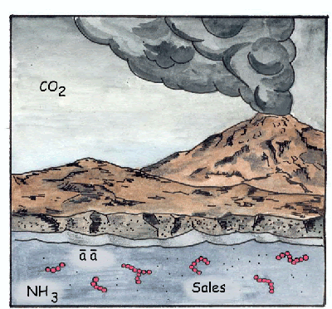
Hay dos condiciones que subyacen el concepto de "ser vivo". La de ser capaz de reproducirse y la de interaccionar con su medio para obtener la energía necesaria para su mantenimiento como "ser vivo" y para llevar a cabo todas las funciones inherentes a su misma existencia.
De acuerdo con ideas propuestas en la década de los años 1930 por Oparin en Rusia y por Haldane en Inglaterra, la atmósfera inicial de la tierra era reductora y contenía agua, nitrógeno, hidrógeno, metano y anhídrido carbónico.
En 1953, Stanley Miller y H.C.Urey, presumieron, de acuerdo con Oparin y Haldane, que la atmósfera terrestre primitiva estaba compuesta principalmente de NH3, H2O, CH4 y H2. A partir de construir un aparato de vidrio constituido esencialmente por un balón al que introdujo los gases que presumiblemente existieron en esa atmósfera primitiva Este balón estaba conectado a través de dos tubos de vidrio, uno a la parte superior y otro a la inferior, de otro balón parcialmente lleno de agua y con llaves que permitían tomar muestras del agua. Una vez introducidos el NH3, H2O, CH4 y H2 al primer balón, produjo descargas eléctricas en esta atmósfera para similar las condiciones iniciales. Al cabo de una semana, tomó muestras del agua y encontró en cierta abundancia glicina y alanina, los dos aminoácidos más simples y ácido a- amino butírico. La mayor parte de estos compuestos son aminoácidos que hacen parte de proteínas.
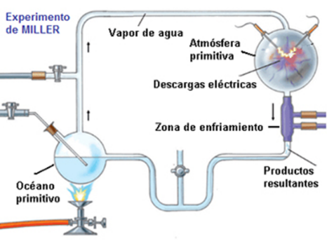
A partir de la constitución de estos sistemas, se pasó de la etapa de evolución química a una nueva etapa que Oparin llamó evolución prebiológica.
Oparin, para explicar las formas precelulares, experimentó sus hipótesis utilizando un modelo al que llamó coacervados (un tipo especial de gotas diminutas de materia orgánica). Los coacervados son agrupaciones de moléculas de proteínas o sustancias parecidas a las proteínas que se mantienen juntas formando gotas diminutas en medio del líquido circundante. Cuando las proteínas se disuelven en el agua, parte de sus moléculas obtienen carga eléctrica y así eléctricamente cargadas, atraen moléculas de agua, que les forman una capa organizada alrededor de la gran molécula de proteína.
En el marco de la teoría de Oparin, se desarrollaron modelos alternativos, entre otros, el bioquímico Fox, 1965, quien propuso la teoría de las microesferas rodeadas por una membrana lipídica, como estructuras fundamentales para explicar el origen de las células.
Tanto en el caso de los coacervados como en el del modelo de las microesferas proteinoides, la principal limitación para explicar el origen de la vida está dada porque no incorporan una de las principales preguntas que atrajo la atención en las últimas décadas: ¿Cuál fue la entidad molecular capaz de realizar la función fundamental de los seres vivos, es decir, la capacidad de acumular información genética y de producir copias de su propia estructura que se transmitan a la descendencia?
La propuesta más aceptada, surgida en las últimas décadas, conocida como el “MUNDO DEL ARN” sostiene que la evolución prebiótica basada en la replicación del ARN precedió la aparición de la síntesis de proteínas. Esta hipótesis se vio corroborada con los trabajos realizados por los científicos norteamericanos T. Cech y S. Altman, 1989, por comprobar que determinadas secuencias de nucleótidos del RNA eran capaces de catalizar algunas reacciones que cortaban y reempalmaban ciertas regiones de su propia secuencia. Es decir, descubrieron que el RNA podía comportarse como una enzima. Cech bautizó a ese RNA como "ribozima". Otros científicos observaron que entre las reacciones catalizadas por el RNA figuraba su propia duplicación. De este modo, el RNA sería capaz de copiarse a sí mismo a partir de sus propios componentes. Sobre esta base, proliferaron estudios de laboratorio que favorecieron este argumento y se propusieron modelos explicativos acerca de cómo habría aparecido una inmensa variedad de RNA por errores de copia en su duplicación y cómo, posteriormente, las moléculas de RNA pasaron a ejercer control sobre la síntesis de proteínas. En una etapa ulterior, las proteínas habrían reemplazado al RNA en la función de acelerar las reacciones químicas. Mediante un proceso aún no esclarecido, la función de almacenar la información genética habría sido transferida del RNA al DNA, que es menos susceptible a la degradación química.

ORIGEN DE PROCARIOTAS (Lineamientos de la evolución de los Fungi, Metazoarios y plantas vasculares)

Los primeros organismos en habitar la Tierra fueron organismos muy sencillos denominados procariontes, que eran unicelulares y anaeróbicos. Basándonos en la existencia del “caldo primitivo” se puede postular que estos organismos eran heterótrofos fermentadores.
Tiempo después, 3000 millones de años, surgieron organismos capaces de utilizar la luz solar como fuente de energía a través de fotosíntesis anoxigénica. Tales organismos (bacterias verdes y rojas del azufre) empleaban la molecular H₂S presente en la atmosfera como dadora de e- que empleaban para reducir el CO₂, con el que obtenían materia orgánica.
Los primeros organismos aeróbicos: Los unicelulares existentes habrían evolucionado dando origen a las cianobacterias, hace 2500 millones de años. Estos organismos fotoautótrofos estrictos incorporaron mecanismos de fotolisis de agua, lo que permitió conseguir electrones para reducir el CO₂ a materia orgánica.
Además, la liberación del oxígeno a la atmosfera comenzó a ser empleado por organismos quimioheterótrofos, en un nuevo proceso: la respiración aeróbica. Paralelamente, aparecieron los organismos quimioautotrofos o quimiosintetizadores capaces de obtener energía de materia inorgánica. Actualmente, sólo procariontes realizan quimiosíntesis como ser bacterias que oxidan compuestos de nitrógeno, las cuales habitan suelos y sedimentos marinos.
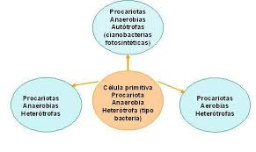

ORIGEN DE EUCARIOTAS

La aparición de la célula eucariota fue un evento evolutivo que ocurrió hace unos 1500-2000 millones de años, es decir, unos 1500 millones de años después de que lo hicieran las primeras células procariotas. Su aparición supuso una transición evolutiva, es decir, fue algo nuevo y diferente a lo que había anteriormente y presentó suficientes novedades como para abrir nuevos caminos evolutivos hasta entonces inexplorados. Así, las células eucariotas llegaron a una complejidad morfológica y estructural no conocida hasta entonces, destacando un complejo sistema de compartimentos membranosos internos, incluidos el núcleo y el citoesqueleto. También fueron capaces de incorporar genomas completos (que dieron lugar a las mitocondrias y a los cloroplastos), descubrieron la reproducción sexual, y permitieron la aparición de algo desconocido hasta entonces: los organismos pluricelulares (cosa que ha ocurrido varias veces de forma independiente).

Lynn Margulis, en su teoría endosimbiótica (1970-1981) propone que se originaron a partir de una primitiva célula procariota, que perdió su pared celular, lo que le permitió aumentar de tamaño.
Esta primitiva urcariota (1° eucariota ancestral) en un momento dado, englobaría a otras células procarióticas, estableciéndose entre ambos una relación endosimbionte. ​

​
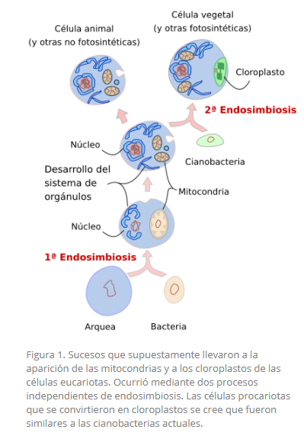
ACTIVIDADES

ORIGEN DE MOLÉCULAS PREBIÓTICAS

Para esta sección recomendamos, a modo de complemento de lo visto en clase y de la bibliografía sugerida, leer la revisión titulada “Del Bing Bang al origen de la vida: aspectos básicos” (Rojas-Ortega et al., 2020), y responder:

- Sobre la teoría prebiótica propuesta por Oparin ¿Qué nombre recibieron aquellas estructuras modelo, qué características presentaban?

- En qué consistió el experimento de Miller y Urey, y qué hipótesis permitió explicar.

- ¿Por qué es probable que la aparición de protobiontes rodeados por membranas haya sido un paso clave en el origen de la vida?

- Comente. ¿Cuáles son las características claves que definen a un organismo vivo?

- ¿Qué es una ribozima? ¿Qué inferencia evolutiva podría hacer Ud. teniendo en cuenta su estructura y función?

- Comente brevemente en qué consiste la Teoría del Mundo del ARN, tratando de hacer distinción entre las funcionalidades de ácidos nucleicos y proteínas.

ORIGEN DE PROCARIOTAS

- Utilizando la figura como ayuda, responda:

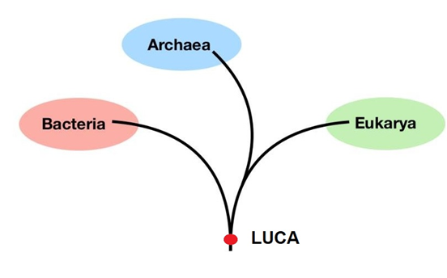

  - Las arqueas están más próximas a las eubacterias atendiendo a sus genes metabólicos, pero más cercanas a los eucariotas si analizamos los genes implicados en los procesos de información (duplicación, transcripción y traducción) (se transmiten entre especies en menor grado que los genes implicados en el metabolismo celular). En términos de descendencia evolutiva. ¿Cree que las arqueas se separaron en último lugar de las eubacterias o de los eucariotas?

  - ¿Cuáles de las siguientes afirmaciones caracterizan con precisión a la filogenia universal desarrollada por Woese y colaboradores?

A- Los procariotas ocupan dos de las tres ramas principales del árbol (Bacteria y Archaea).
B- Los Archaea están más estrechamente relacionados con los Eukarya que con los Bacteria.
C- Los protistas forman un buen grupo monofilético dentro de los Eukarya.
D- A y B son correctas.

ORIGEN DE EUCARIOTAS

- Explique brevemente qué plantea la hipótesis endosimbiótica de Lyn Margulis para explicar el origen del cloroplasto y la mitocondria, y comente cuáles podrían ser las evidencias científicas para esta teoría del origen de la célula eucariota.

BIBLIOGRAFÍA

_Rojas-Ortega, E., Vázquez, K., Segal-Kischinevzky, C., & González, J. (2020). Del Big Bang al Origen de la vida: Aspectos básicos. Revista de Educación Bioquímica, 39(3), 83-95.

